ИЗВЕЩЕНИЕ о наличии оснований для признания жилого дома пустующим и сведения о поиске правообладателей жилого дома, соответствующего критериям пустующего

Несвижский сельский исполнительный комитет извещает, что постоянно действующей комиссией по обследованию состояния жилых домов, расположенных на территории Несвижского района, в ходе обследования выявлен жилой дом, расположенный по адресу: Минская область, Несвижский район, д. Альбянка, ул. Победы, д. 8, имеющий основания для признания его пустующим.
Сведения о жилом доме (из акта осмотра): одноэтажный, деревянный, наружные размеры 4,50х11,0 м, веранда 1,5х3,0 м, площадь 49,0 м.кв., 75% износа.
Собственник: Гибчик Ванда Алексеевна, умерла предположительно в 2014 г. Наследственные права с даты смерти собственника не установлены.
На придомовой территории не осуществляются предусмотренные законодательством мероприятия по охране земель, не соблюдаются требования к содержанию(эксплуатации) территории и строений.
Срок не проживания в указанном доме собственника и иных лиц, имеющих право пользования – с 1993 года.
Не осуществляется плата за жилищно-коммунальные услуги, не выполняются требования законодательства об обязательном страховании строений. В исполком не поступило уведомлений о намерении использовать дом для проживания.
Несвижский сельский исполнительный комитет просит всех заинтересованных лиц в течение двух месяцев со дня опубликования извещения уведомить сельский исполнительный комитет о намерении использовать пустующий дом для проживания.
Несвижский сельский исполнительный комитет: ул. Шимко, д.105, г. Несвиж, Минская область, 222603
Е-mail: ness@nesvizh.gov.by
Контактные телефоны:801770-2-11-23, 5-36-18.

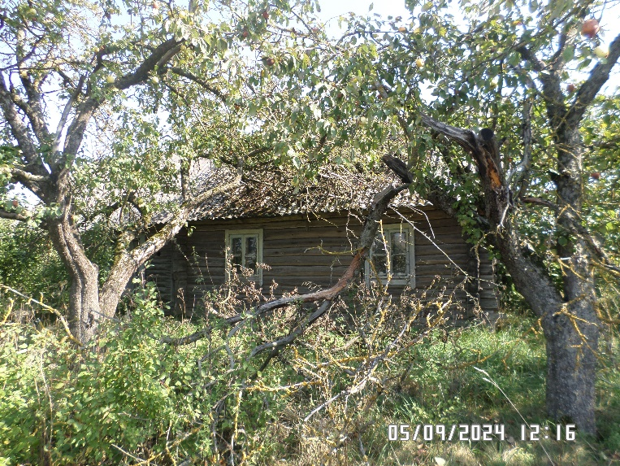
ИЗВЕЩЕНИЕ о наличии оснований для признания жилого дома пустующим и сведения о поиске правообладателей жилого дома, соответствующего критериям пустующего

Несвижский сельский исполнительный комитет извещает, что постоянно действующей комиссией по обследованию состояния жилых домов, расположенных на территории Несвижского района, в ходе обследования выявлен жилой дом, расположенный по адресу: Минская область, Несвижский район, д. Саска Липка, ул. Юбилейная, д. 29, имеющий основания для признания его пустующим.
Сведения о жилом доме (из акта осмотра): одноэтажный, деревянный, наружные размеры 4,10х10,50 м, веранда 1,5х3,0 м, площадь 42,0 м.кв., 70% износа.
Собственник: Шульга Анастасия Юрьевна.
На придомовой территории не осуществляются предусмотренные законодательством мероприятия по охране земель, не соблюдаются требования к содержанию(эксплуатации) территории и строений.
Срок не проживания в указанном доме собственника и иных лиц, имеющих право пользования – с 2005 года.
Не осуществляется плата за жилищно-коммунальные услуги, не выполняются требования законодательства об обязательном страховании строений. В исполком не поступило уведомлений о намерении использовать дом для проживания.
Несвижский сельский исполнительный комитет просит всех заинтересованных лиц в течение двух месяцев со дня опубликования извещения уведомить сельский исполнительный комитет о намерении использовать пустующий дом для проживания.
Несвижский сельский исполнительный комитет: ул. Шимко, д.105, г. Несвиж, Минская область, 222603
Е-mail: ness@nesvizh.gov.by
Контактные телефоны:801770-2-11-23, 5-36-18.

